1. 二次函数（2）拓展任务

**（一）填空题**

1．若*x*1*，x*2（*x*1＜*x*2）是方程的两个根，则实数*x*1，*x*2*，a，b*的大小关系为（　　）

A.*x*1*＜x*2*＜a＜b*  B.*x*1*＜a＜x*2*＜b*  C.*x*1*＜a＜b＜x*2 D.*a＜x*1*＜b＜x*2

**（二）解答题**

2.如图，抛物线经过点，与*y*轴交于点*B*.

（1）求抛物线的解析式；

（2）*P*是*y*轴正半轴上一点，且△*PAB*是以*AB*为腰的等腰三角形，试求点*P*的坐标.



3. 在平面直角坐标系内，已知点*A*（﹣1，0），点*B*（1，*m*）都在直线上，若抛物线*y*＝*ax*2﹣*x*+1（*a*≠0）与线段*AB*有两个不同的交点，求*a*的取值范围.

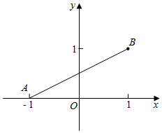

4．在平面直角坐标系中，记抛物线（）为图形*G*，若图形*G*的最高点的纵坐标为5，求*k*的值．